Universidad Juárez Autónoma de Tabasco
División de Ciencias Económico Administrativas CUC

Diario de clase

Fecha: 14/09/25  Asignatura:  EICH  Semestre:7  Grupo: QLCP | Secuencia didáctica  La clase comenzó con la explicación del maestro sobre la dinámica a seguir para el desarrollo de la actividad. Se repartieron los temas de la unidad entre todos los integrantes del grupo, el maestro nos dijo que debíamos elaborar un informe de lectura de todos los temas con el formato APA en su 7ª edición. A mí me correspondió trabajar el apartado 1.1.2 Análisis del ambiente, debía elaborar un mapa mental y en otra clase exponerlo frente al profesor y mis compañeros.  Durante las sesiones, el profesor reviso el trabajo dándonos una retroalimentación en los puntos en que habíamos fallado con la aplicación del formato APA, después de eso, cada estudiante presentó su tema asignado de manera individual. En mi caso, elaboré el mapa mental con la información más importante y lo expuse al grupo. Al finalizar la exposición el profesor nos dijo nuestros puntos a mejorar en cuanto a la presentación del trabajo.  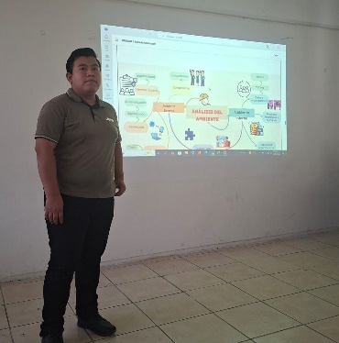  El cierre de la actividad se extendió a lo largo de tres clases debido a la cantidad de alumnos. Como evidencia del trabajo realizado, cada uno de nosotros se tomó una fotografía con su mapa mental proyectado y se subió en formato PDF el trabajo en la plataforma Teams.
Aprendizaje Esperado
● Uso de las TIC.
● Compromiso ético.
● Capacidad de organizar y planificar.
●Valoración por la diversidad y multiculturalidad.
● Toma de decisiones
● Planeación estratégica.
Tema y palabras claves

Informe de lectura

Palabras claves: APA séptima edición, análisis de ambiente, mapa mental

Tomado del Blog de la Dra. Minerva Camacho Javier
y adaptado por el Dr. César Andrés González Hernández

